蒙自一中2015--2016学年下学期4月考试卷
高二数学（理科）试卷 命题人：周朝波
本试卷分第I卷和第II卷两部分．考试时间：120分钟 满分：150分
第Ⅰ卷（选择题）一、选择题(本大题共12小题，每小题5分，共60分.)
1.已知,则 （ ）
A． B． C． D．
2. 若$A(−1,2),B(0,−1)$,且直线$\text{AB}⊥l$，则直线$l$的斜率为
A. $−3$ B. $3$ C.$−\frac{1}{3}$ D.$\frac{1}{3}$
3．方程的两个根可分别作为 （ ）
A．一椭圆和一双曲线的离心率 B．两抛物线的离心率
C．一椭圆和一抛物线的离心率 D．两椭圆的离心率
4、已知函数,且,则的值为（ ）
A.1 B. C.－1 D. 0
5.执行如图所示的程序框图,若输入的值为3,则输出的值是( )
A．1 B．2 C．4 D．7
6．函数f(x)＝sinx＋cosx在点(0，f(0))处的切线方程为( )
A.x－y＋1＝0 B.x－y－1＝0 C.x＋y－1＝0 D.x＋y＋1＝0
7．已知条件，条件，则是成立的 ( )
A.充分不必要条件 B.必要不充分条件
C.充要条件 D.既非充分也非必要条件
8．若复数满足，则的共轭复数的虚部是（ ）
A． B． C． D．
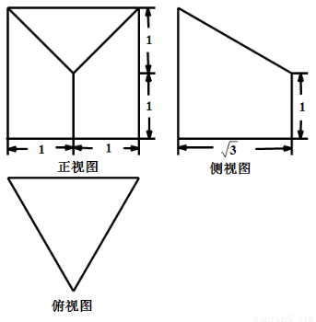
9．一几何体的三视图如图所示，则它的体积为（ ）
A． B． C． D．
10．已知空间四面体的每条边都等于1，点分别
是的中点，则等于（ ）
A． B． C． D．
11、已知 ，则有（ ）
A．最大值为 B．最小值为
C．最小值为 D．最大值为
12、正项等比数列中的 ，是函数的极值点，则（ ）

A． B． C． D．
第Ⅱ卷（非选择题）
二、填空题（本大题共4小题，每小题5分，共20分）
13. 已知α是第二象限角，sin α＝，则cos α＝________.
14、已知集合（其中为虚数单位），，，则复数等于 ．
15．如图，阴影部分的面积是___________． 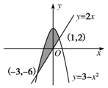
16．已知双曲线的左右焦点分别为F₁，F₂，以|F₁F₂|为直径的圆与双曲线渐近线的一个交点为（1，2），则此双曲线方程为 .
三、解答题(本大题共6小题，共70分.解答应写出文字说明、证明过程.)
17．（本小题满分10分）
在△ABC中，a，b，c分别为角A，B，C所对的边，角C是钝角，且．
（Ⅰ）求角C的值；
（Ⅱ）若，△ABC的面积为,求的值．
18. （本小题满分12分）
20名学生某次数学考试成绩(单位:分)的频率分布直方图如下:
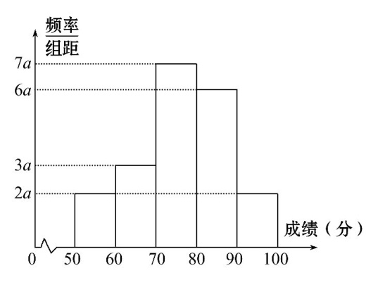
(1)求频率分布直方图中 的值;
(2)分别求出成绩落在 与 中的学生人数;
(3)从成绩在的学生中任选人，求此人的成绩都在中的概率.

19．（本小题满分12分）
如图，长方体$\text{ABCD}−A_{1}B_{1}C_{1}D_{1}$中，，，是中点，
是$B_{1}C_{1}$中点．
(Ⅰ) 求证：；
（Ⅱ）求证：平面$A_{1}\text{MCN}$⊥平面$A_{1}{\text{BD}}_{1}$．
[来源:学§科§网]

20、（本小题满分12分）
已知函数，．若在处与直线相切．[来源:学科网ZXXK]
（1）求的值；
（2）求在上的最大值．

21. （本小题满分12分）
已知数列满足=2，（）
（1）求证：数列是等比数列；
（2）设，求数列的前项和．
[来源:Zxxk.Com]

22. （本小题满分12分）
已知F₁、F₂分别是椭圆的左、右焦点.
(1)若P是第一象限内该图形上的一点，，求点P的坐标；
(2)设过定点的直线与椭圆交于同的两点，且为锐角（其中为坐标原点），求直线的斜率的取值范围.
蒙自一中2015--2016学年下学期4月考
高二数学试题参考答案
一、 BDCAC ABCDA DB
二、 13. － 14. 15. 16.

三、17．解：（Ⅰ）由得，由正弦定理得
，所以, ……………………… 3分
因为，所以，
因为C是钝角，所以． ……………………………5分
（Ⅱ）因为， ， ………………………7分
由余弦定理得，
所以,即的值为． …………………10分[来源:学+科+网Z+X+X+K]

18.【解析】(1)据直方图知组距为 ，由
解得 . …………4分
(2)成绩落在中的学生人数为
成绩落在中的学生人数为…………8分
(3)记成绩落在中的 人为 成绩落在中的 人 ,
则从成绩在的学生中任选人的基本事件共有 个:
其中人的成绩都在中的基本事件有 个：
故所求概率为…………12分

19．证明：以$D$为原点，分别以为$x$轴、$y$轴、$z$轴的正方向建立空间直角坐标系，则
.………2分
(Ⅰ) .
…………6分

（Ⅱ）证法一：.
，
，又，…………10分[来源:学§科§网]
⊥平面$A_{1}\text{MCN}$，又平面$A_{1}{\text{BD}}_{1}$，
平面$A_{1}\text{MCN}$⊥平面$A_{1}{\text{BD}}_{1}$.…………12分
证法二：.
设平面的法向量为$\vec{n}=(x,y,z)$，
，取…8分[来源:学科网ZXXK]
设平面的法向量为,[来源:学。科。网Z。X。X。K]
，取…10分
， ，
平面$A_{1}\text{MCN}$⊥平面$A_{1}{\text{BD}}_{1}$.…………12分

20、解：（1）．
由函数在处与直线相切，得，即，解得：．……6分
（2）由（1）得：，定义域为．
此时，，令，解得，令，得．
所以在上单调递增，在上单调递减，
所以在上的最大值为．…………12分

21.（1）证明：∵a_{n+1}=3a_{n}+2（），
∴a_{n+1}+1=3（a_{n}+1），
又∵a₁+1=2+1=3，
∴数列{a_{n}+1}是以首项、公比均为3的等比数列；
（2）解：由（1）可知：a_{n}+1=3^{n}，
∴b_{n}=na_{n}=n（3^{n}﹣1）=n3^{n}﹣n，
∴T_{n}=1•3¹+2•3²+3•3³+…+n•3^{n}﹣（1+2+3+…+n）
=1•3¹+2•3²+3•3³+…+n•3^{n}﹣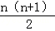，
记Q_{n}=1•3¹+2•3²+3•3³+…+n•3^{n}，
则Q_{n}=1•3⁰+2•3¹+3•3²+…+（n﹣1）•3^{n﹣2}+n•3^{n﹣1}，
两式相减得：﹣Q_{n}=3⁰+3¹+3²+…+3^{n﹣2}+3^{n﹣1}﹣n•3^{n}
=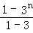﹣n•3^{n}
=（﹣n）•3^{n}﹣，
∴Q_{n}=﹣[（﹣n）•3^{n}﹣]=（﹣）•3^{n+1}+，
∴T_{n}=1•3¹+2•3²+3•3³+…+n•3^{n}﹣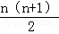
=（﹣）•3^{n+1}+﹣．[来源:学.科.网Z.X.X.K]

22. 解：（Ⅰ）易知，，．
∴，．设．则[来源:学+科+网]
，又，
联立，解得，．…………6分

（Ⅱ）显然不满足题设条件．可设的方程为，设，．
联立[来源:学§科§网Z§X§X§K]
∴，由
，，得．①又为锐角，∴
又
∴
∴．②
综①②可知，∴的取值范围是…………12分

